Національний технічний університет України «КПІ ім. Ігоря Сікорського»

Факультет Інформатики та Обчислювальної Техніки

Кафедра інформаційних систем та технологій

Лабораторна робота №5

з дисципліни «Проектування інформаційних систем»

на тему

**«Використання і**

**створення API»**

Виконав:

студент групи ІС-23

Шимків Мирослав

Викладач:

доц. Ковальов М. О.

Київ – 2024

# Постановка задачі

**Мета:** Використання і створення API.

**Завдання до роботи:**

Підключити зовнішній сервіс до свого рішення. Сервіс можна використовувати

існуючий або створити власний. Приклади зовнішніх сервісів наведені в Додатку.

Вправа 6.1. Обрати зовнішній сервіс. і описати сценарій його використання. Створити в

GitHub репозіторій з описом сценарію використання API зовнішнього застосування.

Вправа 6.2. Реалізувати на будь-якій мові програмування виклик API зовнішнього

застосування і візуалізацію відповіді. Додати в GitHub код і опис прикладу застосування

API.

Вправа 6.3. Реалізувати на будь-якій мові програмування http-сервер, організувати

звертання до нього і отримати відповідь у браузері. Звертання має містити Ваш логін у

Moodle. Відповідь має містити Ваші особисті дані (прізвище, ім’я, курс, група).

# Виконання:

Вправа 6.1

Я обрав сервіс OpenWeatherMap для використання його зовнішнього Api. Сенс цього сервісу полягає в тому, що на вхід ми вводимо API_KEY, який ми генеруємо використовуючи сервіс, а також місто в якому ми хочемо дізнатися погоду, в результаті на виході ми отримуємо дані про погоду в тому чи іншому місті.

Вправа 6.2

В моєму випадку я візуалізую отриманні дані про погоду за допомогою мови програмування Python.

Ось як це виглядає:

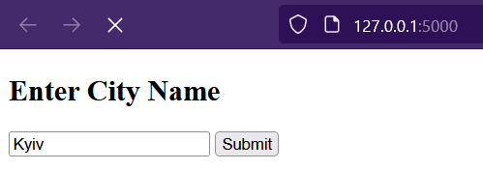

Введення місто в якому ми хочемо дізнатися погоду:

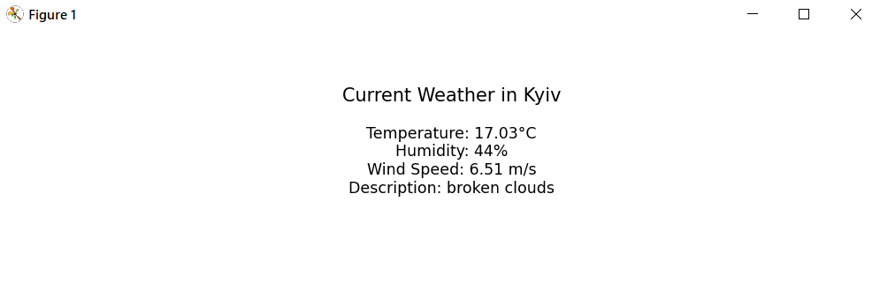

А це є вивід погоди в заданому місті:

Вправа 6.3.

Після чого ми закриваємо цю сторінку і відбувається редірект по вказаному у завданні url на сторінку, на якій вказані мої дані:

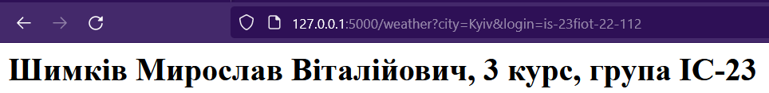

Також ці дані можна отримати по цьому url

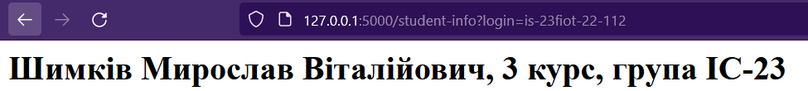

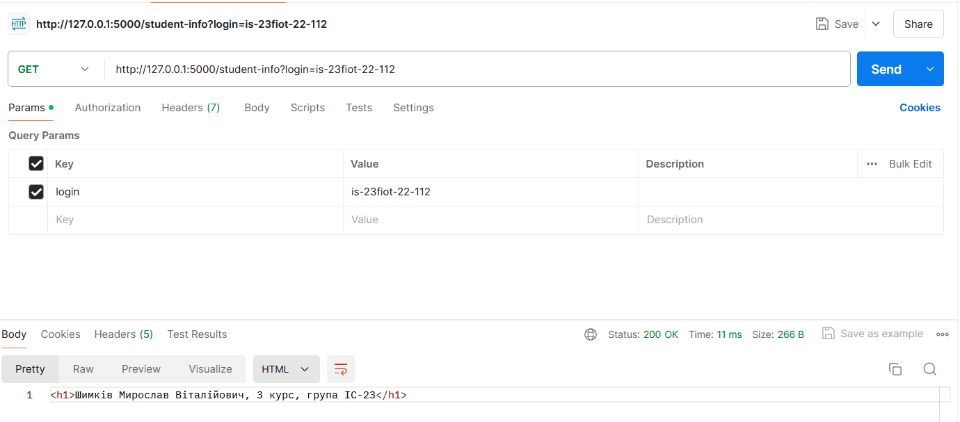

# Висновок

У ході виконання даної лабораторної робити було створення API